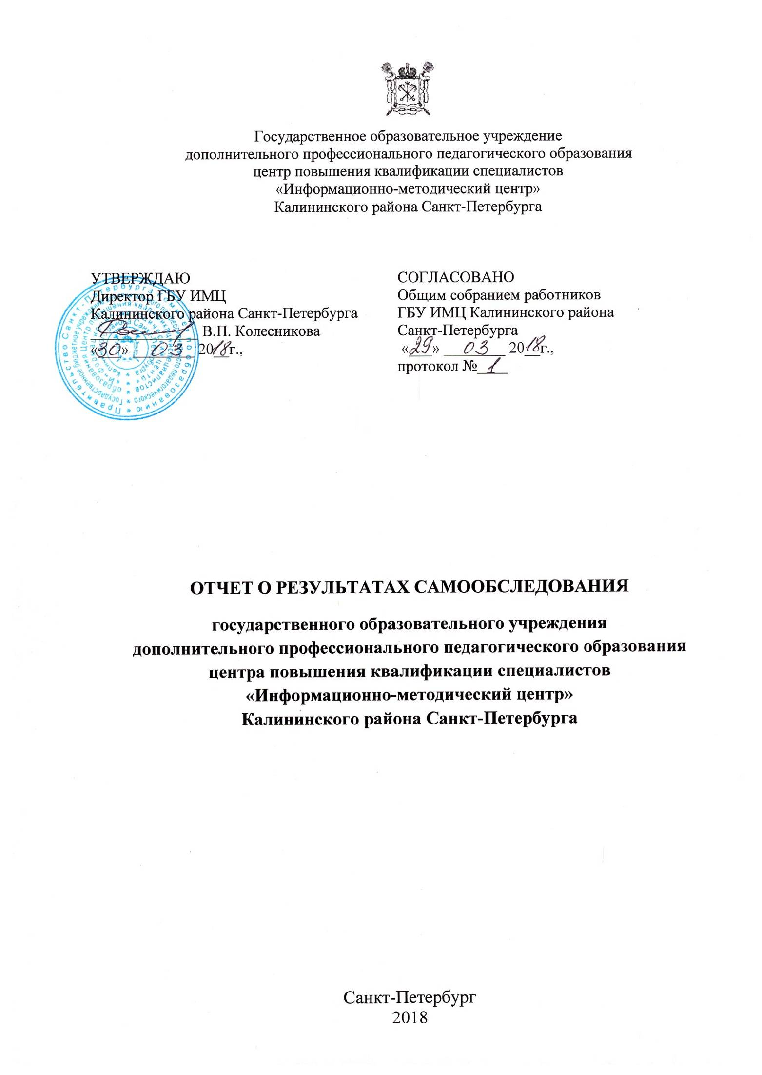

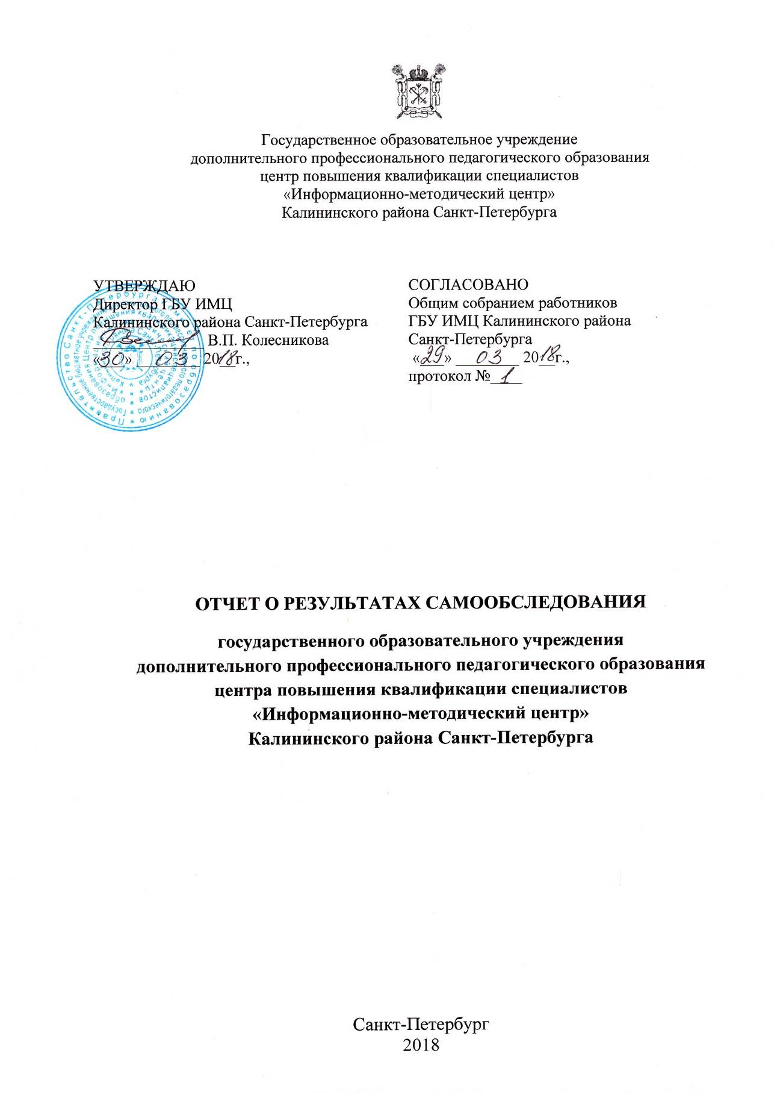

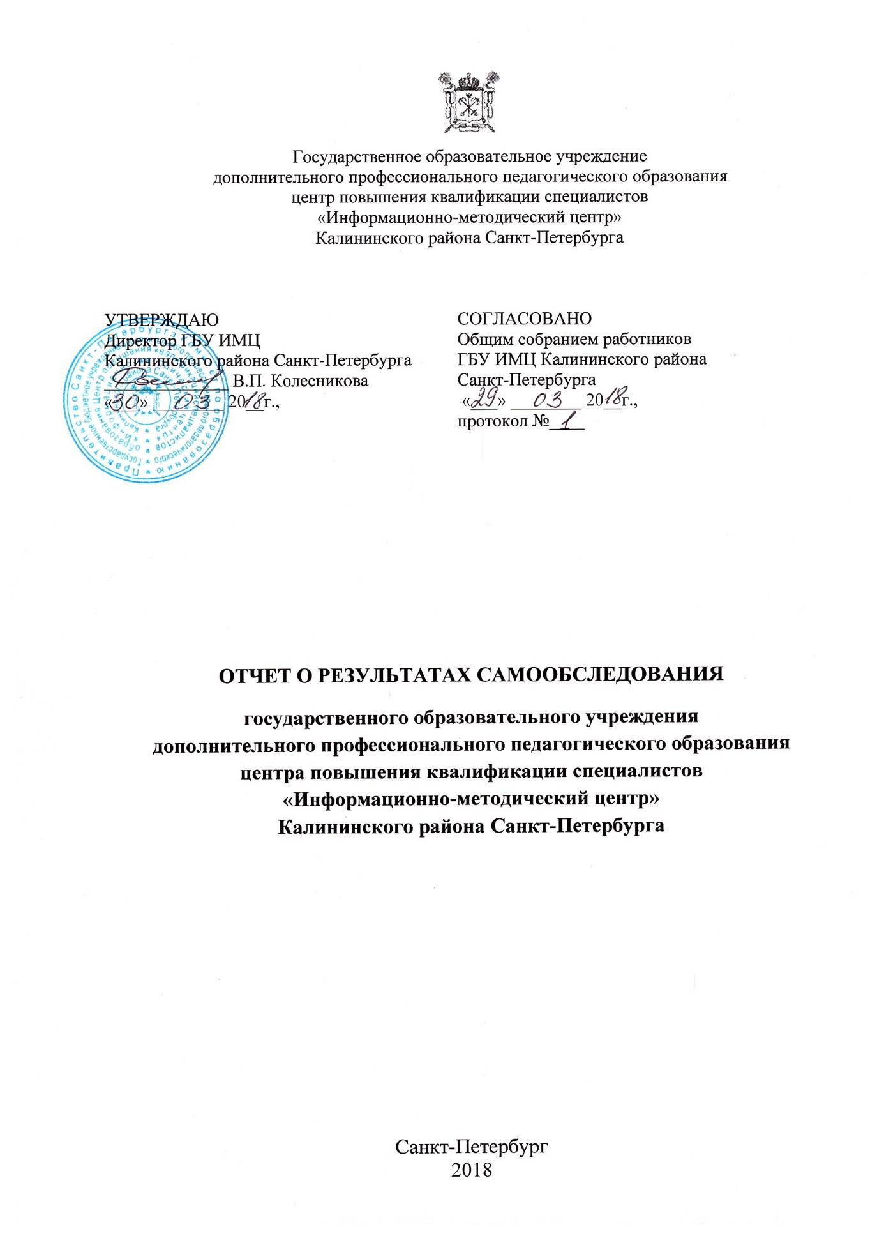

Общие сведения об образовательном учреждении

- Полное наименование образовательного учреждения в соответствии с уставом: Государственное бюджетное учреждение дополнительного профессионального педагогического образования центр повышения квалификации специалистов «Информационно-методический центр» Калининского района Санкт-Петербурга

- Фактический адрес: 195256 г. Санкт-Петербург ул. Софьи Ковалевской д.16, корп.6, литер А, тел. 417-35-35, факс 417-35-35;

- E-mail: sekretarinmc@mail.ru

- Адрес сайта в сети Интернет: http://imc-kalina.ru

- Учредитель: Комитет по образованию Санкт-Петербурга, 190000, Санкт-Петербург, пер. Антоненко, дом 8, литер А

- Организационно-правовая форма: Государственное бюджетное учреждение, тип организации: учреждение дополнительного профессионального образования, вид (категория) организации: учреждение дополнительного профессионального образования

- Свидетельство о постановке на учет юридического лица в налоговом органе: серия 78 №008360854, дата выдачи 24.04.1996, присвоен Идентификационный номер налогоплательщика ИНН юридического лица 7804138114 с кодом причины постановки на учет 780401001

- Свидетельство о внесение записи в Единый государственный реестр юридических лиц: Основной государственный регистрационный номер 1027802499361 от 27.03.2012 за государственным регистрационным номером 6127847115214, регистрирующий орган: Межрайонная инспекция Федеральной налоговой службы № 15 по Санкт-Петербургу, (серия 78 № 008562395). Новая регистрация Устава юридического лица ОГРН 102780249936 представлена при внесении в ЕГРЮЛ записи от 08.12.2015 ГРН 9157848196871.

- Лицензия на осуществление образовательной деятельности: №2169, бланк: серия 78Л02 № 0001109, дата выдачи 27.09.2016, срок действия: бессрочно, распоряжение Комитета по образованию от 27.09.2016 №2691-р. Приложение Серия 78П01 № 0005114.

10. Устав Государственного бюджетного учреждения дополнительного профессионального образования Центр повышения квалификации Калининского района Санкт-Петербурга «Информационно-методический центр» утвержден распоряжением Комитета по образованию № 5599-р от 16.11.2015. Изменения в Устав зарегистрированы распоряжением Комитета по образованию от 06.07.2016 № 1235-р

- Аналитическая часть Образовательная деятельность

- реализация образовательных программ

Повышение квалификации на базе АППО
На программы повышения квалификации АППО квота на район составила 275 мест, что на 17 мест больше, чем в прошлом году.
Информация о структуре квот по типам программ за 5 лет представлена в таблице:
Тип программы | 2013 год | 2014 год | 2015 год | 2016 год | 2017 год
Переподготовка | 27 | 27 | 21 | 15 | 24
Свыше 100 часов | 108 | 234 | 177 | 169 | 185
72 часа | 359 | 48 | 77 | 64 | 61
Оперативно-целевые | 43 | 27 | 9 | 10 | 5
Всего | 537 | 336 | 284 | 258 | 275

В 2016-2017 учебном году по традиционной модели повышения квалификации на базе АППО было обучено 235 человек.
АППО | Переподготовка |  |  | Свыше 100 часов |  |  | 72 часа |  |  | Оперативно-целевые |  |  | ВСЕГО
АППО | ОУ | ДОУ | УДОд | ОУ | ДОУ | УДОд | ОУ | ДОУ | УДОд | ОУ | ДОУ | УДОд | ВСЕГО
2016-2017 | 28 | 1 |  | 73 | 3 |  | 13 | 17 |  | 2 |  |  | 137
2017 |  |  |  | 38 | 9 |  | 29 | 17 |  | 2 | 3 |  | 98
Итого | 28 | 1 |  | 111 | 12 |  | 42 | 34 |  | 4 | 3 |  | 235

Повышение квалификации на базе ИМЦ
В 2016-2017 учебном году по образовательным программам ИМЦ повысили свою квалификацию 480 педагогов района.
№ п/п | Образовательная программа | Кол-во часов | Кол-во групп | Кол-во человек
 | Актуальные проблемы современного образования
Модули | ФГОС начального общего образования для обучающихся с ограниченными возможностями здоровья: содержание, технологии обучения и воспитания | 72 | 1 | 27
Модули | ФГОС основного общего образования: содержание, технологии, преемственность | 72 | 12 | 299
Модули | ФГОС общего образования: содержание и технологии изучения предметных областей «Основы религиозных культур и светской этики» (ОРКСЭ) и «Основы духовно-нравственной культуры народов России» (ОДНКНР) | 72 | 1 | 26
Модули | Федеральный государственный образовательный стандарт общего образования: формирования антикоррупционного мировоззрения школьников | 72 | 1 | 26
 | Проблемы и перспективы развития современной начальной школы
Модуль | ФГОС начального общего образования: содержание, технологии обучения и воспитания | 72 | 2 | 54
 | Использование ИТ в профессиональной деятельности педагога
Модуль | Использование сетевых сервисов GOOGLE в образовательной деятельности | 36 | 4 | 48
Всего |  |  | 21 | 480
Государственное задание на 2017 год по обучению педагогов выполнено в I полугодии.
Возраст педагогов, повышающих свою квалификацию, представлен на диаграмме. Самая многочисленная категория – это педагоги в возрасте от 40 до 60 лет. Среди педагогов, повышающих квалификацию на базе ИМЦ – 39 мужчин, остальные женщины.
- методическое сопровождение педагогов, оказание практической помощи в межкурсовой период
Отличительной особенностью 2016-2017 учебного года в плане повышения квалификации является активное участие педагогов в работе практических семинаров, творческих групп и мастер-классов.
На базе района проведено 124 постоянно действующих семинара, в которых приняли участие 2482 учителей ОУ и 98 педагогов ГБДОУ.
В течение года 522 педагога ОУ и 34 педагога ГБДОУ приняло участие в работе творческих групп по следующим направлениям:
- Мониторинг состояния материально-технического обеспечения спортивной инфраструктуры образовательных организаций, реализующих основные общеобразовательные программы.
- Внеклассные мероприятия по английскому языку: новые перспективы в свете ФГОС.
- Организация эффективной подготовки учащихся к районному и региональному этапам Всероссийской олимпиады школьников по английскому языку.
- Внеклассные мероприятия по английскому языку: новые перспективы в свете ФГОС (разработка идей конкурсов, методическое сопровождение).
- Организация районного конкурса по английскому языку Песня на английском языке»: разработка Положения, оформление сопроводительной документации.
- Организация районного конкурса по английскому языку «Мое любимое слово»: разработка Положения, оформление сопроводительной документации.
- Сопровождение учителей начальных классов в работе по Федеральному государственному образовательному стандарту начального общего образования.
- Системный мониторинг введения Федерального государственного образовательного стандарта начального общего образования.
- Организация и проведение районного этапа олимпиад в начальной школе в 2016-2017 учебном году.
- Мониторинг воспитательной работы как одно из направлений оценки качества образования.
- Современные образовательные технологии, используемые при изучении географии.
- Система оценки качества знаний обучающихся. Формы контроля на уроках географии.
- Современные образовательные технологии преподавания курса ОРКСЭ и предметной области ОДНКНР.
- Методические рекомендации по составлению модуля антикоррупционной направленности.
- Методическое сопровождение образовательного процесса в условиях реализации ФГОС ДО.
- Разработка методического сопровождения ДОУ в системе экологического воспитания в соответствии с ФГОС ДО.
- Сопровождение реализации ФГОС ДО и введению профессионального стандарта педагога в Калининском районе.
- Руководители дошкольных образовательных учреждений «пилотных» площадок по сопровождению реализации ФГОС ДО и введению профессионального стандарта педагога в Калининском районе.
- Инновационные технологии в практике преподавания химии.
- Реализация основных требований ФГОС в преподавании химии.
- Реализация основных требований ФГОС в преподавании биологии.
- Системный мониторинг уровня достижений учащихся по информатике и ИКТ.
- Организация и проведение районных мероприятий по технологии «Декоративно-прикладное творчество.
- Организация и проведение районных мероприятий по технологии «Техника и техническое творчество.
- Проведение внеклассных мероприятий по физике.
- Современные образовательные технологии на уроках физики.
- Проведение районного этапа Всероссийской олимпиады школьников по литературе, в качестве экспертов-организаторов.
- Предметно-методические комиссии для организации и проведения районного этапа предметных олимпиад.
- Разработка методического сопровождения ДОУ в системе экологического воспитания в соответствии с ФГОС ДО.
- Методическое сопровождение образовательного процесса в условиях реализации ФГОС ДО.
С целью организации методического сопровождения реализации ФГОС ДО и введения профессионального стандарта «Педагог» создана творческая группа руководителей ДОУ «пилотных» площадок, в которой приняло участие 16 руководителей и старших воспитателей дошкольных учреждений района.
Одной из формы повышения квалификации педагогов является изучение педагогического опыта лучших учителей и воспитателей, которые проводят мастер-классы.
В этом году проведено 84 мастер-класса (48 мастер-классов педагогов ГБДОУ), в которых приняли участие 576 учителей ОУ и 475 педагогов ГБДОУ. Эта форма повышения квалификации привлекает своей практической направленностью и наиболее востребована педагогическими работниками.
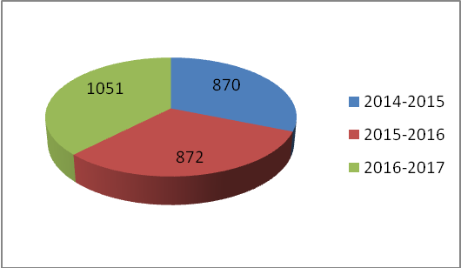

Выбор образовательного маршрута для повышения квалификации
педагогических работников в 2016-2017 учебном году
 | МО воспитателей и учителей | Круглые столы | Семинары | Творческие группы | Мастер-классы | Всего
ГБОУ | 748 | 162 | 2482 | 522 | 576 | 4490
ГБДОУ | 378 | 43 | 98 | 34 | 475 | 1028
Итого | 1126 | 205 | 2580 | 556 | 1051 | 5518

  - сопровождение введения ФГОС
В Информационно-методическом центре продолжается реализация Программы сопровождения образовательных учреждений по внедрению и реализации ФГОС общего образования.
Проведены обучающие семинары для административных команд образовательных учреждений, заместителей директора по УВР:
«Мониторинг сформированности универсальных учебных действий по предметам в соответствии с ФГОС ООО», ГБОУ № 139;
«Образовательная программа школы как ресурс системных технологических решений», ГБОУ № 63;
«ФГОС: формирование оценочной политики образовательной организации», ГБОУ № 150;
«Современные подходы к оценке качества образования в школе», ГБОУ № 144.
Лучшие педагоги района представили свой опыт по проектированию современного урока в соответствии с требованиями ФГОСВ в 1-8 классах в рамках открытых уроков открытые уроки. Проведено 33 урока (ОУ №№ 63, 126, 150, 470) на котором присутствовало 253 педагога.
В Информационно-методическом центре продолжается реализация программы сопровождения образовательных учреждений по внедрению и реализации ФГОС НОО.
Мероприятия | Кол-во уч.
Конференция  «Петербургская школа: современные инновационные практики» для заместителей директора по УВР начальной школы  «Педагогическое сетевое взаимодействие при разрешении конфликтных ситуаций» для руководителей Служб здоровья ОУ и учителей начальных классов | 62  82
Семинар для председателей МО  «Организация проведения диагностических работ в 1-4 классах в соответствии с требованиями ФГОС в 2016-2017 учебном году»  «Анализ результатов входного мониторинга 1-4 классов в соответствии с требованиями ФГОС»  Городской семинар для председателей МО «Освоение русского языка как неродного»  «Рабочая программа учителя. Требования к содержанию и структуре»  «Анализ результатов регионального мониторинга 1-4 классов и ВПР в соответствии с требованиями ФГОС НОО»  «Анализ результатов олимпиад в начальной школе в 2016-2017учебном году» | 50  49  30  45  48  48
Семинар для заместителей директора по УВР начальной школы  «ФГОС ОВЗ: коррекционно-развивающая направленность образовательного процесса для детей с задержкой психического развития»  «Преемственность в формировании универсальных учебных действий учащихся 4 и 5 классов: проблемы и пути их решения»  «Работа с информацией как инструмент формирования универсальных учебных действий младших школьников»  «Анализ результатов регионального мониторинга в 2016-2017учебном году» | 40  45  48  49
Семинар-практикум для учителей начальных классов  «Современные образовательные технологии формирования УУД на уроках в начальной школе»  «Информационная грамотность учащихся начальных классов в соответствии с требованиями ФГОС»  «Современный урок в начальной школе»  «ФГОС начального общего образования обучающихся с ограниченными возможностями здоровья: модель сопровождения обучающихся в условиях реализации адаптированной основной общеобразовательной программы начального общего образования обучающихся с нарушениями опорно-двигательного аппарата»  Городской практико-ориентированный семинар «Проектирование современного урока в начальной школе»  «Формирование навыков работы с информацией на уроках в начальной школе»  «Работа над проектами в рамках внеурочной деятельности»  «Адаптация школьников и их родителей к реализации ФГОС НОО»  «Коррекционная работа учителя начальных классов»  «Система оценки достижения обучающимися результатов реализации ООП» | 27  61  59  35  85  60  72  84  71  70
Творческая группа  «Сопровождение учителей начальных классов в работе по Федеральному государственному образовательному стандарту начального общего образования»  «Системный мониторинг введения Федерального государственного образовательного стандарта начального общего образования»  «Организация и проведение районного этапа олимпиад в начальной школе в 2016-2017 учебном году» | 9  8  10
Круглые столы  «Интерактивные методы работы на уроках русского и литературы в 4 классе»  «Современные образовательные технологии и формы работы на уроках русского языка и окружающего мира в начальной школе»  «Технология проблемного обучения на уроках в начальной школе»  «Достижение нового образовательного результата в начальной и основной школе средствами интеграции общего и дополнительного образования»  «Инклюзивное образование в общеобразовательной школе» | 25  27  58  28  31
ИТОГО: | 1416
В 2017 году проводился региональный мониторинг качества реализации ФГОС начального общего образования во всех образовательных учреждениях района. В рамках мониторинга проведены следующие диагностические работы:
Мониторинг качества реализации ФГОС (1-5 классы)
Входная диагностика по выявлению стартовых возможностей в 1 классах | 1 работа
Диагностика по выявлению уровня сформированности метапредметных умений во 2-4 классах | 3 работы
Диагностика по выявлению уровня сформированности метапредметных умений в 5 классах | 1 работа
В результате методического сопровождения педагогов, реализующих ФГОС НОО, учителя начальных классов освоили основные подходы в оценивании достижения планируемых предметных и метапредметных результатов освоения ООП НОО (1-4 класс).
В 2017 году было определено ведущее направление методического сопровождения «Оценка качества достижения планируемых предметных и метапредметных результатов освоения ООП НОО».
Педагоги и руководители образовательных учреждений района ознакомлены с требованиями ФГОС начального общего образования в области оценки планируемых результатов освоения ООП НОО по следующим направлениям:
- использование образовательных технологий в урочной и во внеурочной деятельности в соответствии с требованиями ФГОС,
- групповая проектная деятельность в урочное и внеурочное время,
- формирование метапредметных УУД в урочное и внеурочное время через групповую проектную деятельность младших школьников,
- организация проведения диагностических работ в 1-4 классах в соответствии с требованиями ФГОС,
- нормативная база ФГОС по вопросам оценки планируемых результатов начального общего образования,
- анализ региональных диагностических работ и ВПР в 1-4 классах в соответствии с требованиями ФГОС,
- организация проектной деятельности младших школьников,
- использование средств информатизации в образовательном процессе начальной школы в соответствии с требованиями ФГОС,
- технология преемственности начальной и основной школы в соответствии с требованиями ФГОС,
Проведён входной мониторинг по выявлению уровня сформированности метапредметных умений в 5 классах всех ОУ района.
В диагностическом исследовании в 2017 году принимали участие все ОУ района. Качество выполнения метапредметной диагностической работы 0,61 (по городу 0,54).
В целом по району сформированность метапредметных УУД находится на достаточном уровне (свыше 60%). Большинство школ так же показывают хороший результат (0,60 и выше). Одной из причин снижения результатов по итогам проведения входного мониторингового исследования в 2016 году (средний результат: 0,61) по сравнению с 2015 годом (средний результат: 0,70) является увеличение выборки, поскольку в предыдущие годы участие в мониторинге являлось для образовательных организаций добровольным. В исследовании участвовали преимущественно школы, в большей степени заинтересованные в качественной подготовке к реализации ФГОС основного общего образования, экспериментальные площадки, школы-лаборатории, школы, базовые площадки по реализации ФГОС, в опережающем режиме вводящие и ФГОС НОО и ФГОС ООО. Основой преемственности начального и основного общего образования на современном этапе становятся метапредметные результаты и единые технологии, используемые в образовательном процессе. В соответствии с полученными результатами было определено ведущее направление методического сопровождения «Оценка качества достижения планируемых предметных и метапредметных результатов освоения ООП НОО».
Результаты выполнения ВПР учащимися 4 классов
Отметка  Предмет |  | «2» | «3» | «4» | «5» | Качество выполнения работы
Русский язык | Россия | 3,8 | 21,7 | 45,7 | 28,8 | 74,5
Русский язык | Санкт-Петербург | 2,8 | 17,6 | 46,2 | 33,3 | 79,5
Русский язык | Калининский район | 3,1 | 17,4 | 44,7 | 34,8 | 79,5
Математика | Россия | 2,2 | 19,2 | 31,9 | 46,7 | 78,6
Математика | Санкт-Петербург | 1,2 | 13 | 30 | 55,8 | 85,8
Математика | Калининский район | 1,5 | 12,6 | 28,3 | 57,6 | 80,9
Окружающий мир | Россия | 0,9 | 24,2 | 53,2 | 21,7 | 74,9
Окружающий мир | Санкт-Петербург | 0,43 | 18,3 | 53,3 | 28 | 81,3
Окружающий мир | Калининский район | 0,33 | 17,2 | 53,6 | 28,9 | 82,5
Количество учащихся 4 классов, выполнявших ВПР
Кол-во учащихся  Предмет | Россия | Санкт-Петербург | Калининский район
Русский язык | 1343844 | 38093 | 3386
Математика | 1368910 | 38583 | 3422
Окружающий мир | 1352719 | 38243 | 3366
Во всех образовательных учреждениях района в 4 классах преподавался учебный предмет «Основы религиозной культуры и светской этики», включающий 6 модулей. Наиболее востребованы модули «Основы светской этики» (26%), «Основы мировых религиозных культур» (37%), «Основы православной культуры» (36%). Модули «Основы исламской культуры», «Основы иудейской культуры» и «Основы буддистской культуры» выбрали менее 1% учащихся.
В рамках реализации государственной политики по формированию духовно-нравственного воспитания школьников для педагогов ОРКСЭ и ОДНКНР организованы и проведены районные семинары:
Районные практико-ориентированные семинары для учителей ОРКСЭ, учителей гуманитарного цикла | Количество участников, чел.
«Духовно-нравственное воспитание школьников в условиях использования социокультурного пространства мегаполиса», СПб ГБУК «ЦБС Калининского района» | 40
«Формирование базовых национальных ценностей в школе: культурная практика», культурно–досуговый центр «Галактика» | 54
«Современное образование: наука и практика», ГБОУ гимназия №192 «Брюсовская» | 58
«ФГОС общего образования: содержание и технология изучения предметных областей ОРКСЭ и ОДНКНР» «Духовно-нравственное развитие и воспитание школьников через реализацию проектной деятельности», ГБОУ СОШ №69 | 66
«ФГОС общего образования: содержание и технология изучения предметных областей ОРКСЭ и ОДНКНР» «Правовые аспекты преподавания предмета ОРКСЭ и ОДНКНР», ИМЦ | 60
«ФГОС общего образования: содержание и технология изучения предметных областей ОРКСЭ и ОДНКНР» «Проблемы преподавания предмета ОРКСЭ и ОДНКНР», ГБОУ СОШ №172 | 51
«ФГОС общего образования: содержание и технология изучения предметных областей ОРКСЭ и ОДНКНР» «Образовательная экскурсия», ИМЦ, Спасо-Преображенский собор | 44
«ФГОС общего образования: содержание и технология изучения предметных областей ОРКСЭ и ОДНКНР» «Применение современных образовательных технологий на урока ОРКСЭ», ГБОУ СОШ №172 | 62
«ФГОС общего образования: содержание и технология изучения предметных областей ОРКСЭ и ОДНКНР» «Мероприятия по обеспечению качества преподавания комплексного учебного курса ОРКСЭ», ИМЦ | 35
«ФГОС общего образования: содержание и технология изучения предметных областей ОРКСЭ и ОДНКНР» «Этика и её значение в жизни человека», ИМЦ | 32
«ФГОС общего образования: содержание и технология изучения предметных областей ОРКСЭ и ОДНКНР» «Методические рекомендации по организации уроков по ОРКСЭ», ИМЦ | 44
Итого | 546
В течение учебного года организация работы по взаимодействию Информационно-методического центра с дошкольными учреждениями района продолжала осуществляться в соответствии с планом сопровождения введения ФГОС дошкольного образования в образовательных учреждениях Калининского района Санкт-Петербурга.
Результаты мониторинга по введению ФГОС дошкольного образования в дошкольных организациях Калининского района
Количество ДОУ, принявших участие в мониторинге, - 97, из них: 94 -детских сада; 3 -дошкольных отделения.
№ п/п | Наименование показателя | Значение показателя |  | Объем консолидированных бюджетных расходов (накопленным итогом с01.01.2014 года) тыс. руб.
№ п/п | Наименование показателя | По состоянию на 31.12.2016 | На 31.12.2017 (план, прогноз) | На 31.12.2016  (факт) | На  31.12.2017г. (план, прогноз)
1 | 2 | 3 | 4 | 5 | 6
01.2 | Район (ИМЦ, РОУО) организовали предоставление информационной поддержки введения ФГОС ДО (СМИ, информационные порталы, сайт и др.)  (единиц - по району в целом) | 97 | 99 | Х | Х
01.3 | Район (ИМЦ, РОУО) организовали методическую поддержку введения ФГОС ДО (рекомендации, разъяснения, и пр.)  (единиц - в целом по району) | 97 | 99 | Х | Х
02.3 | Количество проведенных конференций, семинаров и др. мероприятий по переходу на ФГОС ДО в рамках района  (единиц) - за период  с 01.01.2016 по 31.12.2016 г.) | 21(конференция - 1, семинары - 6, РМО - 9, круглые столы -3, творческие группы - 2,  фестиваль педагогических идей -1) | 23 | 18 тыс. руб. | 21 тыс. руб.
03 | Количество ОО, реализующих программу дошкольного образования в районе (единиц) | 97 | 99 | Х | Х
04 | Количество детей, осваивающих программу дошкольного образования в ОО района (человек) | 25020 | 25700 | Х | Х
05 | Количество ОО, утвердивших образовательную программу дошкольного образования, разработанную на основе ФГОС ДО (единиц) | 97 | 99 | Х | Х
06 | Количество ОО, которые привели в соответствие с ФГОС ДО локальные акты организации (единиц) | 97 | 99 | Х | Х
07 | Количество ОО, в которых обеспечена развивающая среда в соответствии с ФГОС ДО  (единиц) | 97 | 99 | 135511,7 | 24231
08 | Количество педагогических работников (всех), осуществляющих реализацию программ дошкольного образования в ОО района (человек) | 2849 | 2909 | Х | Х
08.1 | Из них: прошли проф. переподготовку (не менее 250 час по ФГОС) (человек), с 01.01.2014г. по 31.12.2016). | 345 | 68 | 0 | 0
08.2 | - прошли повышение квалификации  по ФГОС (человек),  с 01.01.2014г.  по 31.12.2016г.) | 2504 | 194 | 7820 | 448,1
08.3 | Приняли участие в мероприятиях района по ФГОС ДО  (человек), с 01.01.2014 г. по 31.12.2016) | 1161 | 387 | Х | Х
Итоги мониторинга условий реализации ФГОС дошкольного образования
на уровне образовательных организаций (4 этап)

Соответствие условий в образовательных организациях требованиям
ФГОС дошкольного образования
Кадровые условия | 99 %
Методические условия | 100%
Материально-технические условия  (в том числе оснащенность РППС) | 96%
Информационные условия | 100%
Наличие необходимого опыта работы | 95%
Мониторинг введения ФГОС дошкольного образования на уровне образовательных организаций Калининского района (4 этап) показал высокую готовность по всем показателям. Улучшились показатели оценки материально- технических условий и наличия необходимого опыта работы образовательных организаций.
По направлению “Федеральный государственный образовательный стандарт” повысили квалификацию 585 педагогических работников государственных образовательных учреждений Калининского района.

Система управления организацией

Управление ИМЦ осуществляется в соответствии с действующим законодательством и Уставом.

Непосредственное управление ИМЦ осуществляет директор, прошедший соответствующую аттестацию, назначенный приказом главы администрации Калининского района.
Структура управления
- Директор – Колесникова Валентина Петровна,
- Заместители директора –
Вольтов Алексей Викторович,

Кадетова Наталия Юрьевна,
Пигалкина Елена Борисовна.

- Руководитель методического отдела – Лукьяненко Анна Геннадьевна.

- Руководитель структурного подразделения (ИАЦ) - Дегтерева Ирина Анатольевна.

- Руководитель структурного подразделения (ЦОК) - Калганова Светлана Витальевна.

Органы государственно-общественного управления и самоуправления:
Научно-экспертный совет, Методический совет, Общее собрание трудового коллектива.

Содержание и качество подготовки обучающихся

Программы дополнительного профессионального образования (повышения квалификации),
реализуемые в 2017 году
№ п/п | Образовательная программа | Кол-во часов | Кол-во групп | Кол-во человек
 | Актуальные проблемы современного образования
Модули | ФГОС начального общего образования для обучающихся с ограниченными возможностями здоровья: содержание, технологии обучения и воспитания | 72 | 1 | 27
Модули | ФГОС основного общего образования: содержание, технологии, преемственность | 72 | 12 | 299
Модули | ФГОС общего образования: содержание и технологии изучения предметных областей «Основы религиозных культур и светской этики» (ОРКСЭ) и «Основы духовно-нравственной культуры народов России» (ОДНКНР) | 72 | 1 | 26
Модули | Федеральный государственный образовательный стандарт общего образования: формирования антикоррупционного мировоззрения школьников | 72 | 1 | 26
 | Проблемы и перспективы развития современной начальной школы
Модуль | ФГОС начального общего образования: содержание, технологии обучения и воспитания | 72 | 2 | 54
 | Использование ИТ в профессиональной деятельности педагога
Модуль | Использование сетевых сервисов GOOGLE в образовательной деятельности | 36 | 4 | 48
Всего |  |  | 21 | 480

Образовательные программы охватывают все категории педагогических работников ОУ. Содержание программ отражает различные области педагогической практики: внедрение ИКТ в образовательную деятельность педагогов, введение ФГОС, организация инновационной деятельности, аспекты дошкольного образования и др.

Освоение программ завершается обязательной итоговой аттестацией в соответствии с Положением о текущей и итоговой аттестации слушателей курсов повышения квалификации по дополнительным профессиональным образовательным программам.

100% слушателей осваивают образовательные программы с выдачей документа установленного образца о повышении квалификации.

Организация учебного процесса

Образовательное учреждение работает в режиме 40-часовой рабочей недели.

Обучение слушателей: 1 сентября - 30 июня.

- ИМЦ действует 5-дневная учебная неделя. Обучение слушателей осуществляется: понедельник – четверг с 10ч. до 18ч., пятница с 10ч. до 17ч.

Конкретные даты начала и окончания реализации образовательных программ, определённых учебным планом на текущий год, а также режим и продолжительность занятий определяются расписанием занятий.

Допускается проведение выездных занятий на базе ОУ района.

Кадровое, учебно-методическое и библиотечно-информационное обеспечение

- образовательном процессе задействовано 32 педагогических работника, из которых: 1 доктор педагогических наук, 2 кандидата наук,

3 Заслуженных учителя РФ,

18 отличников народного образования и Почётных работников общего образования.
- ИМЦ имеется библиотека, центр информатизации образования «Информационно-аналитический центр», центр оценки качества образования.

Материально-техническая база

На балансе ИМЦ находятся следующая компьютерная техника:

 | Принтеры | Компьютеры | КК | Монитор | Ноутбуки | Проекторы | МФУ | Сканеры | Всего
Всего на
балансе | 32 | 39 | 23 | 2 | 9 | 14 | 2 | 5 | 126

Для проведения лекционных и семинарских занятий имеются пять учебных кабинетов общей площадью 256 кв. м, конференц-зал 36 кв.м, актовый зал 300 кв.м.

По запросам педагогов образовательных учреждений выдано свыше 7 тыс.
наименований информационно-библиотечных материалов.

Внутренняя система оценки качества образования

Внутренняя система оценки качества образования включает в себя оценку работы педагогических кадров со стороны администрации, органов ГОУО учреждения, мониторинг удовлетворенности слушателей качеством обучения.

Оценка работы кадров ведётся в соответствии с планом внутреннего контроля заместителя директора по учебно-методической работе.

Методический совет проводит оценку качества образовательных программ, рабочих программ преподавателей, программ постоянно действующих семинаров методистов.

- Анализ показателей деятельности организации, подлежащих самообследованию

№ | Показатели | Единица
п/п |  | измерения

- Образовательная деятельность

 | 1.1. | Численность/удельный вес численности слушателей, обучившихся по  дополнительным профессиональным программам повышения |  | 480/100%
 |  |  | квалификации, в общей численности слушателей, прошедших
 |  |  | обучение в образовательной организации
1.2. |  |  | Численность/удельный вес численности слушателей, обучившихся по |  | 0/0%
 |  |  | дополнительным профессиональным программам профессиональной
 |  |  | переподготовки, в общей численности слушателей, прошедших
 |  |  | обучение в образовательной организации
1.3. |  |  | Численность/удельный вес численности слушателей, направленных на |  | 0/0%
 |  |  | обучение службами занятости, в общей численности слушателей,
 |  |  | прошедших обучение в образовательной организации за отчётный
 |  |  | период
1.4. |  |  | Количество реализуемых дополнительных профессиональных |  | 3
 |  |  | программ, в том числе:
1.4.1. |  |  | Программ повышения квалификации |  | 3
1.4.2. |  |  | Программ профессиональной переподготовки |  | 0
1.5. |  |  | Количество разработанных дополнительных профессиональных |  | 0
 |  |  | программ за отчётный период
1.5.1. |  |  | Программ повышения квалификации |  | 0
1.5.2. |  |  | Программ профессиональной подготовки |  | 0
1.6. |  |  | Удельный вес дополнительных профессиональных программ по |  | 100%
 |  |  | приоритетным направлениям развития науки, техники и технологий в
 |  |  | общем количестве реализуемых дополнительных профессиональных
 |  |  | программ
1.7. |  |  | Удельный вес дополнительных профессиональных программ, |  | 0%
 |  |  | прошедших профессионально-общественную аккредитацию, в общем
 |  |  | количестве реализуемых дополнительных профессиональных
 |  |  | программ
1.8. |  |  | Численность/удельный вес численности научно-педагогических |  | 3/11%
 |  |  | работников, имеющих ученые степени и/или ученые звания, в общей
 |  |  | численности научно-педагогических работников образовательной
 |  |  | организации
1.9. |  |  | Численность/удельный вес численности научно-педагогических  работников, прошедших за отчётный период повышение  квалификации или профессиональную переподготовку, в общей  численности научно-педагогических работников |  | 24/88%
1.10. |  |  | Численность/удельный вес численности педагогических работников,  которым по результатам аттестации присвоена квалификационная  категория, в общей численности педагогических работников, в том  числе: |  | 7/25%
1.10.1. |  |  | Высшая |  | 3/11%
1.10.2. |  |  | Первая |  | 4/14%
1.11. |  |  | Средний возраст штатных научно-педагогических работников |  | 46 л.
 |  |  | организации дополнительного профессионального образования
1.12. |  |  | Результативность выполнения образовательной организацией |  | 100%
 |  |  | государственного задания в части реализации дополнительных
 |  |  | профессиональных программ
 |  |  | Научно-исследовательская деятельность
2. |  |  | (данный вид деятельности не является уставным)
2.1. |  |  | Количество цитирований в индексируемой системе цитирования |  | -
 |  |  | WebofScience в расчёте на 100 научно-педагогических работников
2.2. |  |  | Количество цитирований в индексируемой системе |  | -
 |  |  | Цитирования Scopus в расчёте на 100 научно-педагогических
 |  |  | работников
2.3. |  |  | Количество цитирований в РИНЦ в расчёте на 100 научно- |  | -
 |  |  | педагогических работников
2.4. |  |  | Количество статей в научной периодике, индексируемой в системе |  | -
 |  |  | Цитирования WebofScience в расчёте на 100 научно-педагогических
 |  |  | работников
2.5. |  |  | Количество статей в научной периодике, индексируемой в системе |  | -
 |  |  | Цитирования Scopus в расчёте на 100 научно-педагогических
 |  |  | работников
2.6. |  |  | Количество публикаций в РИНЦ в расчёте на 100 научно- |  | -
 |  |  | педагогических работников
2.7. |  |  | Общий объём НИОКР |  | -
2.8. |  |  | Объём НИОКР в расчёте на одного научно-педагогического работника |  | -
2.9. |  |  | Удельный вес доходов от НИОКР в общих доходах образовательной |  | -
 |  |  | организации
2.10. |  |  | Удельный вес НИОКР, выполненных собственными силами (без |  | -
 |  |  | привлечения соисполнителей), в общих доходах образовательной
 |  |  | организации
2.11. |  |  | Количество подготовленных печатных учебных изданий (включая |  | -
 |  |  | учебники и учебные пособия), методических и периодических
 |  |  | изданий, количество изданных за отчётный период
2.12. |  |  | Количество проведённых международных и всероссийских |  | -
 |  |  | (межрегиональных) научных семинаров и конференций
2.13. |  |  | Количество подготовленных научных и научно-педагогических |  | -
 |  |  | кадров высшей квалификации за отчётный период
2.14. |  |  | Численность/удельный вес численности научно-педагогических
 |  |  | работников |  | -
 |  |  | без учёной степени – до 30 лет,
 |  |  | кандидатов наук – до 35 лет,
 |  |  | докторов наук – до 40 лет,
 |  |  | в общей численности научно-педагогических работников
2.15. |  |  | Число научных журналов, в том числе электронных, издаваемых |  | -
 |  |  | образовательной организацией
3. |  |  | Финансово-экономическая деятельность
3.1. |  |  | Доходы образовательной организации по всем видам финансового  обеспечения (деятельности) – субсидии ГЗ |  | 23325,4  тыс.руб.
3.2. |  |  | Доходы образовательной организации по всем видам финансового  обеспечения (деятельности) в расчёте на одного научно-  педагогического работника |  | 833,0  тыс.руб.
3.3. |  |  | Доходы образовательной организации из средств от приносящей  доход деятельности в расчете на одного научно-педагогического  работника |  | 10,6  тыс.руб.
4. |  |  | Инфраструктура
4.1. |  |  | Общая площадь помещений, в которых осуществляется |  | 1,7 кв.м
 |  |  | образовательная деятельность, в расчёте на одного слушателя, в том
 |  |  | числе:
4.1.1. |  |  | Имеющихся у образовательной организации на праве собственности |  | 0 кв.м
4.1.2. |  |  | Закреплённых за образовательной организацией на праве |  | 0 кв.м
 |  |  | оперативного управления
4.1.3. |  |  | Предоставленных образовательной организации в аренду, |  | 1,7 кв.м
 |  |  | безвозмездное пользование
4.2. |  |  | Количество экземпляров печатных и учебных изданий (включая |  | 4,7 ед.
 |  |  | учебники и учебные пособия) из общего количества единиц хранения
 |  |  | библиотечного фонда, состоящих на учёте, в расчёте на одного
 |  |  | слушателя
4.3. |  |  | Количество электронных учебных изданий (включая учебники и |  | 240 ед.
 |  |  | учебные пособия)
4.4. |  |  | Численность/удельный вес численности слушателей, проживающих в |  | 0/0%
 |  |  | общежитиях, в общей численности слушателей, нуждающихся в
 |  |  | общежитиях

Директор «ГБУ ИМЦ Калининского района» В.П.Колесникова

